附件1

第三届北京露营大会

活动方案

一、主办单位

北京市社会体育管理中心

丰台区体育局

丰台区王佐镇人民政府

二、承办单位

丰台区社会体育管理中心

北京金岗盛兴旅游有限公司

北京德贤体育文化有限公司

三、活动时间

2024年8月24日、25日

四、活动地点

王佐镇盛兴露营公园（导航搜索：金岗盛兴度假庄园停车场）

五、活动规模

预计招募500人

六、营区示意图

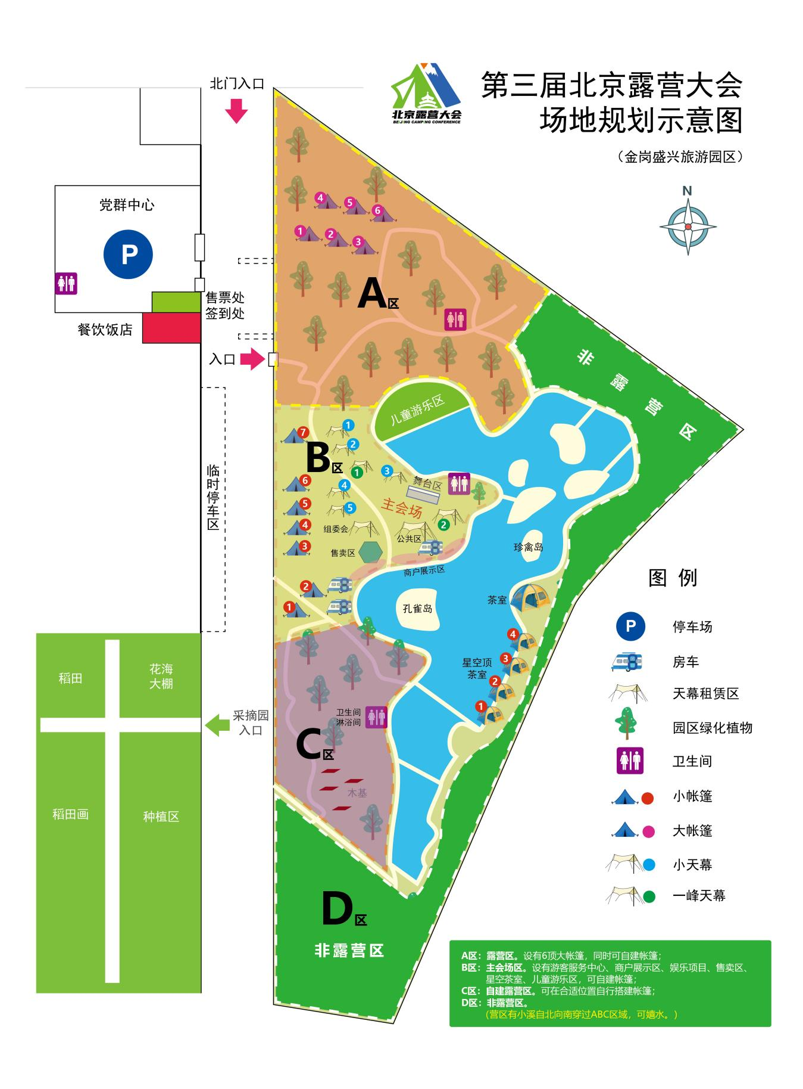

七、营区服务

（一）入营免费服务

1.停车场免费停车

2.无烟炭烧烤、卡式炉（食材、器材自备）

3.免费淋浴（高峰需排队）

4.观看小丑表演、乐队演出、露天电影

5.娱乐项目：飞镖足球、穿越火线、飞盘

6.采摘（1斤指定农产品免费采摘，超过1斤需付费）

7.儿童娱乐区（沙坑、滑梯）

8.小溪戏水、喂鱼

9.青少年跑酷

（二）营区单独付费服务

1.水上项目：桨板、皮划艇

2.餐饮服务（可堂食、外送）

3.娱乐项目：套圈

4.商品售卖（无烟炭、食材、饮料等）

5.天幕租赁

6.帐篷租赁

7.星空茶室（有空调）

八、入营流程

1.交通信息

公共交通：地铁14号线园博园地铁站C口出步行240米乘坐903（或乘坐983、339）路公交车至张家坟站下车，下车后步行至佃起村文化活动中心约1.2公里；自驾：导航搜索金岗盛兴度假庄园停车场，北门进入后车辆停放在右侧停车场。

2.凭报名人本人身份证原件在售票、签到处登记并领取入营标识，如营区承载未饱和，市民也可临时购票入园；

3.所有参与人员需提交本人（或监护人）亲笔签名的《参与大会声明》；

4.8月24日9:00开营，25日15:00闭营。

九、时间安排

|  |  |  |  |
| --- | --- | --- | --- |
| **8月24日** | | | |
| **序号** | **项目名称** | **时间** | **备注** |
| 1 | 开营 | 9:00 | 入营报到 |
| 2 | 售票、签到处 | 8:30-22:00 | 凭报名人本人身份证原件在售票、签到处登记并领取入营标识；如营区承载未饱和，市民也可临时购票入园 |
| 3 | 青少年跑酷 | 10:00-11:00  15:00-16:00 | 2场比赛，获得比赛前三名的发放奖励， |
| 4 | 桨板、皮划艇 | 10:00-11:30  14:00-16:30 | 128元/小时/艇 |
| 5 | 小丑表演 | 14:30-15:00 |  |
| 6 | 乐队表演 | 19:00-20:00 | 乐队表演 |
| 7 | 露天电影 | 20:00-22:00 | 播放一场电影 |
| 8 | 娱乐项目 | 10:00-17:00 | 免费项目：飞镖足球、穿越火线、飞盘 |
| 9 | 套圈 | 10:00-17:00 | 20元可套10次 |
| 10 | 烧烤 | 11:00-21:30 | 在营地区域内均可烧烤 |
| 11 | 静音巡查 | 22:00-22:30 | 安保巡查，营区内停止一切可能对他人休息造成影响的活动。 |
| **8月25日** | | | |
| **序号** | **服务内容** | **时间** | **备注** |
| 1 | 桨板、皮划艇 | 10:00-11:30 | 128元/小时/艇 |
| 2 | 娱乐项目 | 10:00-14:00 | 免费项目：飞镖足球、穿越火线、飞盘 |
| 3 | 套圈 | 10:00-14:00 | 20元可套10次 |
| 4 | 烧烤时间 | 10:00-14:00 | 在营地区域内均可烧烤 |
| **营区服务时间** | | | |
| **序号** | **服务内容** | **时间** | **备注** |
| 1 | 游客服务中心 | 24小时 | 营区咨询、服务保障、应急处置 |
| 2 | 淋浴 | 24小时 | 高峰需排队 |
| 3 | 大集售卖 | 10:00-21:00 |  |
| 4 | 餐饮售卖 | 10:00-21:00 |  |
| 5 | 采摘 | 9:00-17:00 | 可在采摘园中打卡拍照，登瞭望台观赏稻田风景画，免费采摘1斤农产品（如花生、红薯等），超过1斤需另付费 |
| 6 | 租赁服务 | 9:00-21:00 | 天幕、桌椅、帐篷 |

十、参与方式

（一）购买门票

成人：80元/位；儿童：40元/位

1.营区按人收取门票，入营后可在指定区域搭建帐篷，位置先到先得，搭建原则为不影响他人，地图标记非露营区不可搭建；

2.入营须登记身份证，过夜无需另外支付费用；

3.营区可自带烧烤架、卡式炉及食材等；

4.每人免费采摘1斤指定农产品；

5.免费在指定小溪里抓鱼摸虾（收获物品可带走）；

6.其他日程安排中的免费项目；

7.营区运营时间为24日9:00至25日15:00

（二）租赁帐篷

|  |  |  |  |  |  |
| --- | --- | --- | --- | --- | --- |
| 租赁价目表 | | | | | |
| **序号** | **名称** | **数量** | **租赁价格** | **容纳人数** | **位置** |
| 1 | 一峰天幕 | 2顶 | 388元 | 5至6人 | B区主会场两侧  （已搭建好，不可移动） |
| 2 | 小帐篷 | 7顶 | 158元 | 2人 | B区西侧小溪沿途  （已搭建好，不可移动） |
| 3 | 大帐篷 | 6顶 | 388元 | 5人 | A区北侧  （已搭建好，不可移动） |
| 4 | 小天幕 | 5顶 | 158元 | 3至5人 | B区主会场旁  （以天幕为中心5米内他人不可搭建） |
| 5 | 星空茶室 | 4座 | 388元 | 5至6人 | B区湖东侧  （提供桌椅，空调，茶具，茶叶需单独付费或自备） |
| 备注：使用时间为营区运营时间 | | | | | |

（三）报名方式

1.大会采用社会公开报名的方式；名额有限，报满即止。

2.参与人员以个人为单位，通过微信小程序“北京健身汇”线上报名，选择赛事活动报名→第三届北京露营大会→填报报名信息→选择套餐支付报名费用。

3.参与人员须身体健康，无重大疾病史。

4.报名截止时间为2024年8月14日24:00，逾期不接受报名。（活动联系人：张海成15011067464）

5.退出退费截止时间为2024年8月14日24:00，逾期不受理相关业务（退费相关问题请联系“北京健身汇”微信小程序在线客服）。

十一、营区管理

1.所有参加活动人员须携带身份证，配合组委会查验登记。

2.营区内，自备卡式炉请选择阴凉避光处使用，远离高温热源和明火，避免发生泄漏导致爆炸。

3.管制刀具（户外多功能刀除外）和其他违禁品（火药‌爆竹、汽油、麻醉药物等）禁止入营。

4.参加活动人员可自备（或租用）帐篷、睡袋、枕头、帐灯等露营装备。

5.请在主办方划定的区域内搭建帐篷。

6.个人物品妥善管理，贵重物品请随身携带，如发生财产遗失，自行承担损失。

7.请勿携带中大型音箱及扩音喇叭，过夜休息时间，不得制造噪音影响他人。

8.请自觉爱护租用帐篷，不得穿鞋入帐。

9.营地已采取驱蚊措施，可自带驱蚊用品 （可燃性蚊香除外），以防蚊虫叮咬。

10.营地区域内有坡地、河流，请勿追逐打闹，禁止下水游泳，湖边、花海区域禁止搭建帐篷。

11.营区谢绝宠物入内。

12.自觉维护营区卫生，在露营地自备垃圾袋，收集个人生活垃圾并投放至分类垃圾桶。

13.爱护营区草坪树木和公共设施，不乱涂乱画。

附件2

参与大会声明

注：请务必认真、仔细阅读活动组委会向您提供的《第三届北京露营大会活动方案》等，在您提交报名信息后即被默认为您已阅读、理解并同意遵守《参与大会声明》等的一切内容，并请您签署及提交本志愿书。

作为参加活动人员，我本人、我的监护人、管理人、法定代理人以及任何可能代表我提起赔偿请求或诉讼的人做出以下声明：

1.我自愿参加第三届北京露营大会 (以下统称“本活动”)，我确认本人具有参加本活动相应的民事行为能力和民事责任能力,并且已获得监护人的同意；

2.我确认全面理解并同意遵守组委会、协办机构及活动场地(以下统称“主承办”)所制订的各项规程、规则、规定、要求、须知及采取的措施；

3. 我承诺已通过正规医疗机构进行体检，并结合检查报告进行自我评估，确认自己的身体状况能够适应于本活动，承诺愿意承担参加活动可能带来的风险（包括但不限于因本活动所可能产生的人身伤亡风险）；

4. 我了解参加本活动存在的风险，全过程所发生的人身伤害、局部或永久性伤残、死亡、医疗或住院费用、财产损坏、任何形式的盗窃或财产损失等事项，由我自己承担全部责任，免除主承办责任，主承办对此不承担任何形式的赔偿；

5. 我授权本活动主承办及指定媒体无偿使用本人的肖像、姓名、声音等用于本活动的宣传与推广；

6. 我将向主承办提供身份证件用于核实本人身份及参加活动资格，保证提交的身份证件和文件资料真实有效，并承担因提供不实信息所产生的全部责任，主承办据此有权拒绝提供参加活动资格；

7. 我同意接受主承办在本活动期间提供的现场急救性质的医务治疗，但在医院救治等发生的相关费用由我自理；

8. 我同意主承办以我为被保险人投保人身意外险，我确认已知悉并同意保险合同的相关内容。

本协议18周岁以上（含18周岁）参加活动者需本人签署，18周岁以下参加活动者需由本人及其监护人、管理人、法定代理人共同签署。

本人及本人的监护人、管理人、法定代理人已全面理解和同意以上内容，此文件由本人及本人的监护人、管理人、法定代理人亲自签署。冒名代签将被视为违约行为，本人、本人的监护人、管理人、法定代理人及冒名者将承担由此引起的全部法律及赔偿责任。

（以下无正文）

**参加活动者请在此签署 18周岁以下参加活动者请在此签署**

签名： 参赛者签名：

年龄（周岁）： 年龄（周岁）：

签署日期： 年 月 日 监护人、管理人或法定代理人签名：

签署日期： 年 月 日